
EKUDIBENG
GRAAD 11

AFRIKAANS EERSTE ADDISIONELE TAAL
VRAESTEL 1

DATUM: 4 JUNIE 2013
INHOUD: LEESBEGRIP, OPSOMMING EN TAALGEBRUIK
PUNTE: 80
TYD: 2 UUR

Hierdie vraestel bestaan uit 13 bladsye

INSTRUKSIES EN INLIGTING
- Hierdie vraestel bestaan uit DRIE afdelings:

AFDELING A: LEESBEGRIP (VRAAG 1) (30)
AFDELING B: OPSOMMING (VRAAG 2) (10)
AFDELING C: TAALGEBRUIK (VRAAG 3, 4 en 5) (40)

- Lees ALLE instruksies baie goed.

- Beantwoord AL die vrae.

- Begin elke afdeling op ŉ NUWE bladsy.

- Trek ŉ lyn na elke afdeling.

- Nommer die antwoord korrek volgens die nommeringstelsel wat in hierdie vraestel gebruik is.

- Laat elke reël oop na ELKE antwoord.

- Skenk veral baie aandag aan spelling en sinskonstruksie.

- Skryf netjies en leesbaar.

b.o.
AFDELING A: LEESBEGRIP

VRAAG 1

TEKS A: TYDSKRIFARTIKEL

Lees die onderstaande tydskrifartikel en beantwoord die vrae.

REUSE STRYD OM OORLEWING
- Renosters is al 50 miljoen jaar op die aarde, maar as daar nie iets drasties gedoen word om die verwoesting te keer nie, kan dieselfde lot as dié van dinosourusse hulle tref, naamlik uitwissing.
- Die jaar het skaars begin en daar is alreeds 84 renosters wat die prooi geword het van stropers. In die afgelope twee jaar is meer as 1000 renosters afgemaai. Baie van die renosters is gelos om ‘n pynlike dood te sterf nadat hulle horings afgekap is. Daar word elke dag gemiddeld een renoster in Suid-Afrika doodgemaak volgens Elize Daffue, die stigter van die drukgroep Stop Rhino Poaching.
- Die aanvraag na renosterhoring kom hoofsaaklik uit Viëtnam, waar dit ‘n gesogte bestanddeel in tradisionele medisyne is. Die Suid-Afrikaanse regering het talle regulasies ingestel om renosterstropery te probeer stop, maar die smokkelsindikate vind alle maniere om voort te gaan met hulle aktiwiteite.
- So lyk die prentjie nou. As dit nie omgekeer word nie, word renosters dalk museumdiere:
AFRIKA |  |  | ASIË
Witrenoster | Swartrenoster | Eenhoringrenoster | Soematraanse renoster | Javaanse renoster
20 000 | 4 890 | 2 913 | 200 | 50

- Suid-Afrika en Swaziland is die enigste lande ter wêreld waar jy wettig renosters mag jag.’n Aantal regulasies is veronderstel om die onwettige jag te voorkom soos een permit elke twaalf maande, uitvoer van horings mag slegs dien as persoonlike jagtrofee en geen permitte aan Viëtnamese burgers nie.
- Sindikate omseil egter hierdie regulasies waar stropers meer renosterhoringtrofeë met hul uitvoerpermitte uitvoer as wat wettig in Viëtnam aankom.
- Die oplossing kan wees om regulasies strenger te maak. Die probleem is egter;hoe onderskei ons tussen horings wat wettig verkry is en dié wat onwettig verkry is?
BRON: 21 FEBRUARIE 2013 huisgenoot.com

Javaanse renoster
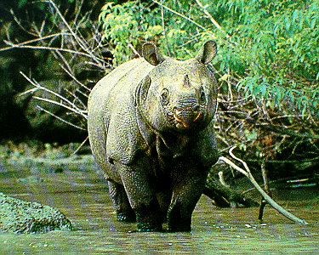
Bron: Mieliestronk op CD-ROM

VRAE:
1.1 Wat kan gebeur as die stropery van renosters nie gestop word nie? (1)
1.2 Hoeveel renosters word gemiddeld elke dag doodgemaak in Suid-Afrika? (1)
1.3 Wat is die gevolg indien ŉ renoster se horing afgekap word? Gee TWEE opeenvolgende woorde. (1)
1.4 Waarvoor word renosterhoring in Viëtnam gebruik? (1)
1.5 Voltooi die sin met die korrekte woord.
Die (voordeel/nadeel) van renosterstropery is uitwissing van die spesie. (1)
1.6 Daar is regulasies ingestel en smokkelsindikate kan glad nie voortgaan met
hul aktiwiteite nie.

1.6.1 Is hierdie stelling WAAR of ONWAAR? (1)

1.6.2 Haal ŉ GEDEELTE VAN ŉ SIN aan om jou antwoord op
VRAAG 1.6.1 te motiveer. (1)

1.7 Van watter tipe renoster is daar die meeste oor in die wêreld en van watter
tipe is daar die minste oor? (2)

1.8 Kies die antwoord wat die sin KORREK voltooi. Skryf net die vraagnommer
en die letter (A-D) neer.

Suid-Afrika en Swaziland is…
A die lande waar onwettige jag van renosters geldig is.
B die lande waar Viëtnamese burgers toegelaat word om renosters te jag.
C die lande waar jagtrofeë gegee word aan onwettige jagters.
D die lande waar jy wettig renosters mag jag. (1)
1.9 Wat dink jy is die beste manier om onwettige renosterstropery stop te sit? (1)

1.10 Gee EEN rede waarom jy dink dat die opskrif van hierdie teks gepas is. (1)

1.11 Indien jy paragraaf sewe weer lees, dink jy dat daar regtig ‘n oplossing
voorgestel word? Motiveer jou antwoord. (2)

1.12 Sien paragraaf 4. Hoe kan die prentjie omgekeer word? (1)
[15]
TEKS B: ADVERTENSIE

Lees die onderstaande advertensie en beantwoord die vrae.
MOENIE DRINK EN BESTUUR NIE!
Deur dit te doen plaas jy
ander mense en jou eie lewe in gevaar.
 Eers partytjie hou en dan….
REGUIT huis toe!
Sms die woorde TEEN DRINK EN BESTUUR na 8632 INDIEN JY DIE TEEN DRINK EN BESTUUR AKSIE WIL ONDERSTEUN.
Elke SMS se koste beloop R2 en die fondse word gebruik vir die rehabilitasie van motorbestuurders wat alkohol misbruik.
BRON: CLIP ART
VRAE:
1.13 Waarom is die woord REGUIT wat in hoofletters gedruk is, ironies? (2)
1.14 Wat sal die moontlike gevolg wees indien enige iemand sou drink en bestuur?
Noem EEN. (1)

1.15 Waarteen waarsku die advertensie die lesers? (1)
1.16 Wat kan jy doen om die aksie TEEN DRINK EN BESTUUR te ondersteun? (1)
1.17 Dink jy rehabilitasie van sulke motorbestuurders is ŉ oplossing? Motiveer
jou antwoord. (2)
[7]
TEKS C: STROKIESPRENT
Lees die onderstaande strokiesprent en beantwoord die vrae.

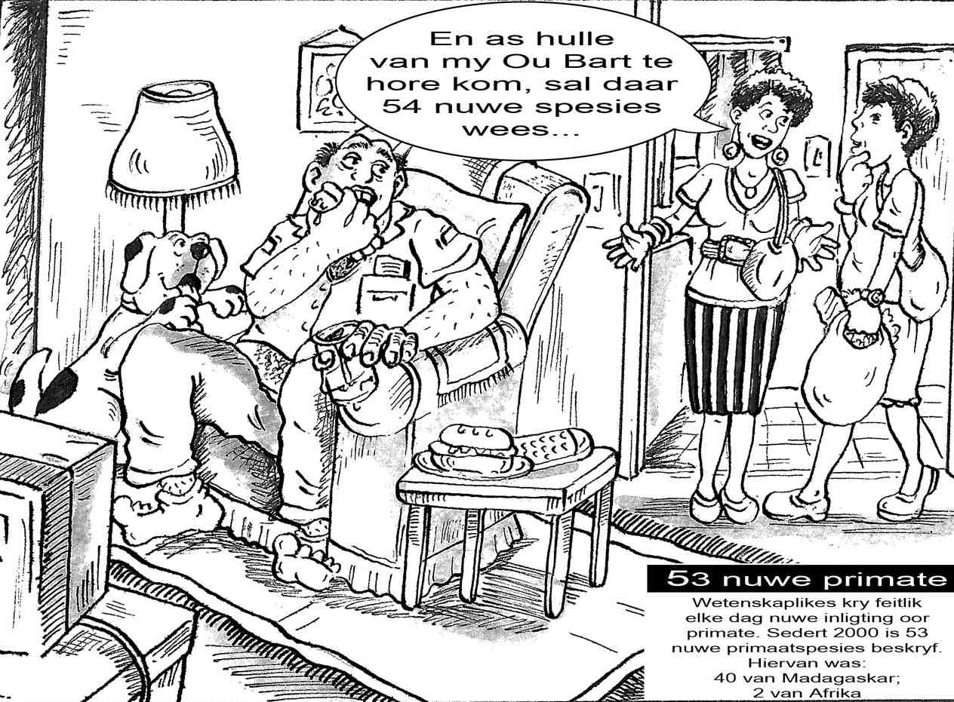
53 nuwe primate
Wetenskaplikes kry feitlik elke dag nuwe inligting oor primate. Sedert 2000 is 53 nuwe primaatspesies beskryf. Hiervan was: 40 van Madagaskar; 2 van Afrika

1.18 Gee ŉ toepaslike opskrif vir die strokiesprent. (1)
1.19 Wie is volgens die vrou die vier en vyftigste nuwe spesie? (1)
1.20 Kyk na die woorde wat die mol sê (regs onder in die hoek).
1.20.1 Is die stelling ŉ FEIT of ŉ MENING? (1)
1.20.2 Motiveer jou antwoord op VRAAG 1.20.1. (1)
1.21 Skryf net die korrekte letter (A,B,C of D) langs die vraagnommer neer.
Primate is:
A soogdiere
B visse
C insekte
D voëls (1)

1.22 Dink jy dat die man moontlik hoor wat die vrou sê? Motiveer jou antwoord. (2)

1.23 Beskryf die voorkoms van die man. (1)
[8]

TOTAAL AFDELING A: 30
AFDELING B: OPSOMMING
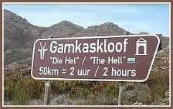
- Som die reisplan op, wat in sewe dae moet plaasvind.
- Skryf elke dag se doen en late in ŉ volsin neer.
- Skryf die sinne puntsgewys onder mekaar neer.
- Laat ŉ reël tussen die sinne oop.
- Jou opsomming mag nie langer as 70 woorde wees nie.
- Dui die KORREKTE getal woorde aan die einde van die opsomming aan

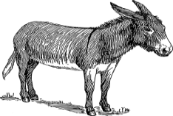
Reisplan vir die Donkieroete vanaf Calitzdorp oor die Swartberge
na die Hel in Gamkaskloof

Op die plaas Living Waters, naby Calitzdorp kan jy die unieke Donkieroete beleef. Nee, jy ry nie op ŉ donkie nie, jy stap. Jy volg die donkieroete van ouds. Daar is donkies wat jou bagasie op die byna onbegaanbare paadjies dra. Die toergidse is van die omgewing en vertel jou alles omtrent die plaaslike stories en die geskiedenis van die plek.

Gedurende dag een arriveer jy op Living Waters waar jy die donkies en die toergidse ontmoet. Daar word ŉ kort inligtingsvergadering gehou en jy geniet aandete in die lapa.
Vroeg die volgende oggend maak jy gereed vir die staproete van 14,3 km wat 7 tot 8 uur sal neem. Die ongelooflike natuurskoon laat jou vergeet dat jy regtig so ver stap.

Gedurende die derde dag stap jy oor die noordelike hange van die Swartberge na Gamkaskloof. Dit is ongeveer ses kilometer en neem sewe tot agt uur.
Gedurende die vierde dag sien jy die mooiste uitsig oor die Hel, bo-op die kruin van die Swartbergreeks waar jy dan ook 1 523m bo seespieël is. Hier kan jy piekniek hou en oorslaap in tente waar jy die volgende dag weer verder sal stap.

Gedurende die vyfde dag stap jy in die kloof na die gerestoureerde huisies in die Gamkaskloof natuurreservaat. Jy kan ook Annetjie se unieke winkeltjie besoek, waar jy die aand sal afsluit om ŉ gesellige braaivleisvuur en oorslaap in een van die huisies.

Gedurende die sesde dag besoek jy die inligtingsentrum van die natuurreservaat. Jy beleef ook ŉ wildrit in die reservaat. Dag sewe, na ŉ heerlike ontbyt vertrek jy terug per voertuig na Living Waters waar jy vir oulaas kan terugkyk oor die manjifieke Swartbergreeks.
Bron:http/www.donkeytrail.com
TOTAAL AFDELING B:10
AFDELING C: TAALGEBRUIK
VRAAG 3: Helde- Uittreksel uit Huisgenoot
- Die taalvrae wat volg, is op die uittreksel gebaseer.
- Skryf jou antwoord as ŉ woord of ŉ volsin soos wat dit in elke opdrag aangedui is.
Mark Shuttleworth
-- eerste Suid-Afrikaner in die ruimte

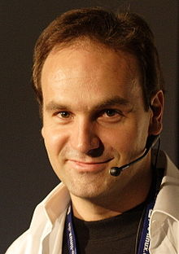

Sy droom om die buitenste ruimte te betree, kon net verwesenlik word met baie, baie geld. En dié het hy gehad -- danksy ’n ongelooflike meevaller tydens die groot internet-oplewing rondom die jongste eeuwisseling…
Verwerk uit: Huisgenoot CD –Ons wonderlike wêreld

3.1 Gee die MEERVOUDSVORM van die onderstreepte woord. Skryf slegs die woord as
antwoord neer.

Baie mense het droom wat hulle graag wil verwesenlik. (1)

3.2 Gee die ANTONIEM van die onderstreepte woord. Skryf slegs die woord as antwoord
neer.

Met baie geld kan jy nie alles koop wat jou hart begeer nie. (1)

3.3 Gee die SINONIEM vir die onderstreepte woord. Skryf slegs die woord as antwoord
neer.

Mark Shuttleworth se droom is bewaarheid. (1)

3.4 Gee die KORREKTE VORM van die onderstreepte woord. Skryf slegs die woord as
antwoord neer.

Met die internet tot beskik kan baie mense inligting verkry. (1)

3.5 Gee die VERKLEINING van die onderstreepte woord. Skryf slegs die woord as
antwoord neer.

Hy het ŉ kort boodskap vir sy geliefdes gestuur voordat die ruimtetuig in die lug verdwyn
het. (1)

3.6 Gee die VERGROTENDE TRAP van die onderstreepte woord. Skryf slegs die woord
as antwoord neer.

Mark het baie geld as die meeste van ons. (1)

3.7 Skryf die volgende oor in die ONTKENNENDE VORM. Skryf die sin as antwoord neer.

Mark Shuttleworth is ŉ sportster. (1)

3.8 Verbind die volgende sinne met die VOEGWOORD in hakies. Skryf die sin volledig
neer.

Hy kon sy droom verwesenlik. Hy het baie geld gehad. (omdat) (1)

3.9 Skryf die sin in die VERLEDE TYD. Skryf slegs die sin as antwoord neer.

Mark Shuttleworth is die eerste Suid-Afrikaner in die ruimte. (1)

3.10 Skryf die sin in die INDIREKTE REDE. Skryf die sin as antwoord neer.

Mark sê: “Uiteindelik het my droom waar geword”.
Begin as volg : Mark het gesê dat…. (2)

3.11 Skryf die sin in die LYDENDE/ PASSIEWE VORM. Skryf die sin as antwoord neer.

Mark het die buitenste ruimte betree. (1)

3.12 Verander die stelsin in ŉ VRAAGSIN deur te begin met die onderstreepte woord.

Jou held lewe nog. (1)

3.13 Kies die regte byvoeglike naamwoord tussen hakies. Skryf slegs die woord as antwoord
neer.

Die 3.13.1 (bloedjong/ stokoud) Mark Shuttleworth het 3.13.2 (bang/ vreesloos) in die
ruimtetuig geklim. (2)

[15]

VRAAG 4: FOTO’S
- Die taalvrae wat volg, is op foto’s gebaseer.
- Skryf jou antwoord as ŉ woord of ŉ volsin soos wat dit in elke opdrag aangedui is.
Die geskiedenis van die dans kan so oud wees soos die geskiedenis van die mens.
Maar het jy geweet dat ook sjimpansees in ’n kring dans?
Bron: Die Mieliestronk op CD-ROM

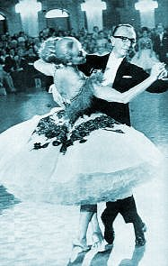
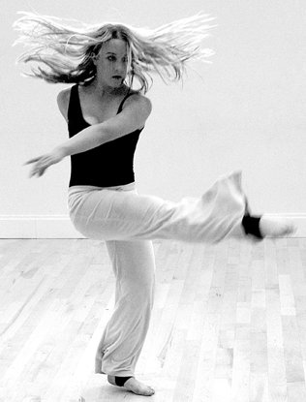
Bron: Mieliestronk op CD rom
4.1 Dit is nie net die mensdom wat uniek is as dit by dans kom nie.
4.1.1 Gee is die beste woordeboekbeskrywing vir mensdom.
menseregte/ menslikheid/ alle mense/mense met eienskappe
Bron:Pharos tweetalige skoolwoordeboek –Eerste Uitgawe
(1)
4.1.2 Skryf die deel van die woord uniek neer wat volgens die woordeboek die
klem dra.
u-niek’(-e) b.nw. en bw. 1 enig in sy soort
Bron:HAT 5de Uitgawe (Pearson)
(1)
4.2 Kies die korrekte VOORSETSEL tussen hakies. Skryf slegs die woord as antwoord
neer.

Jy moet (in/op/van) die ritme van die musiek dans. (1)

4.3 Skryf die sin met die KORREKTE LEESTEKENS. Skryf die sin as die antwoord neer.

dis nie net die mens wat dans nie selfs party diere doen dit (2)

4.4 Skryf die BEDRYWENDE/ AKTIEWE VORM. Skryf die sin as antwoord neer.

Dans word deur alle kultuurgroepe beoefen. (1)

4.5 Vorm ŉ SAMESTELLING van die onderstreepte woorde. Skryf slegs die woord as
antwoord neer.

Musiek hoef nie deel te vorm van dans nie, soos wanneer mense byvoorbeeld ritmies
op die maat van tromme hand+klap. (1)

4.6 Skryf die sin in die TEENWOORDIGE TYD. Skryf die sin as antwoord neer.

Hulle het die wals saam gedans. (1)

4.7 Kies die korrekte PERSOONLIKE VOORNAAMWOORD tussen hakies. Skryf die
sinne oor met die korrekte voornaamwoord wat jy gekies het.

4.7.1 Dans met (my/myne), skat. (1)
4.7.2 Kan ek met (jy/jou) dans? (1)

4.8 Gee die KORREKTE VORM van die woord tussen hakies. Skryf die sinne oor met
die korrekte woordvorme.

4.8.1 Dans kan beskou word as ritmiese (beweeg) van die liggaam. (1)
4.8.2 Die paartjie het eers (lede) jaar begin dans en hulle dans so goed. (1)

4.9 Skryf die sin in die VERLEDE TYD. Skryf die sin as antwoord neer.

Die paartjie neem deel aan die baldans. (1)

4.10 Kies die VRAAGWOORDE in die blokkie hieronder om die sinne te voltooi.
Skryf die volledige sin as antwoord neer.

Vir wie Waarvoor Wie se

4.10.1 ________word die saal gebruik? (1)
4.10.2 _______dansmaat is jy? (1)
4.10.3 ______ gaan jy ondersteun? (1)
4.11 Skryf die sin oor in die DIREKTE REDE. Skryf die sin as antwoord neer.
Hy vra vir Leratho of sy met hom sal dans
Begin so : Hy vra : “Leratho… (2)
[18]
VRAAG 5: SPOTPRENT
- Die taalvrae wat volg, is op die spotprent gebaseer.
- Skryf jou eie antwoord as ŉ woord of ŉ volsin soos wat dit in elke opdrag aangedui is.

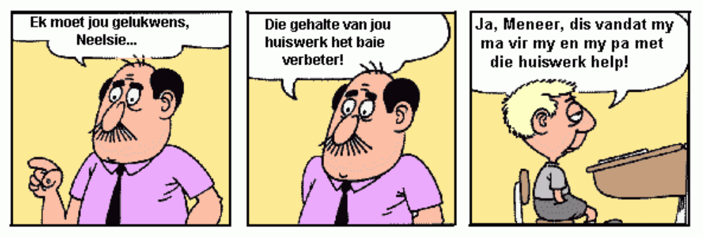
5.1 Gee EEN woord vir skoolwerk wat tuis gedoen word. (1)

5.2 Gee EEN eienaam wat in die strokiesprent gebruik word. (1)

5.3 Gee EEN woord vir my pa en my ma in die derde raampie. (1)

5.4 Voltooi die sin deur die VOORSETSELS in te vul. Skryf die sin oor met die voorsetsels:

Die seun sit ____ sy bankie en luister ____ die onderwyser. (2)

5.5 Skryf die sin in die tweede raampie oor in die NEGATIEWE vorm. (1)

5.6 Skryf die sin in die eerste raampie oor in die INDIREKTE REDE.

Begin as volg: Die onderwyser sê dat ….. (2)

[8]
TOTAAL AFDELING C: 40

GROOTTOTAAL: 80

